Перечисляемый тип данных

Перечисление (или «перечисляемый тип») — это тип данных, где любое значение (или «перечислитель») определяется как символьная константа. Объявить перечисление можно с помощью ключевого слова enum. Чаще всего размеры переменных enum будут такими же, как и размеры обычных переменных типа int.

Поскольку компилятору нужно знать, сколько памяти выделять для перечисления, то использовать [**предварительное объявление**](https://ravesli.com/urok-19-predvaritelnoe-obyavlenie-i-prototip-funktsii/) с ним вы не сможете. Однако существует простой обходной путь. Поскольку определение перечисления само по себе не требует выделения памяти и, если перечисление необходимо использовать в нескольких файлах, его можно определить в [**заголовочном файле**](https://ravesli.com/urok-21-zagolovochnye-fajly/) и подключать этот файл везде, где необходимо использовать перечисление.

Пример объявления: 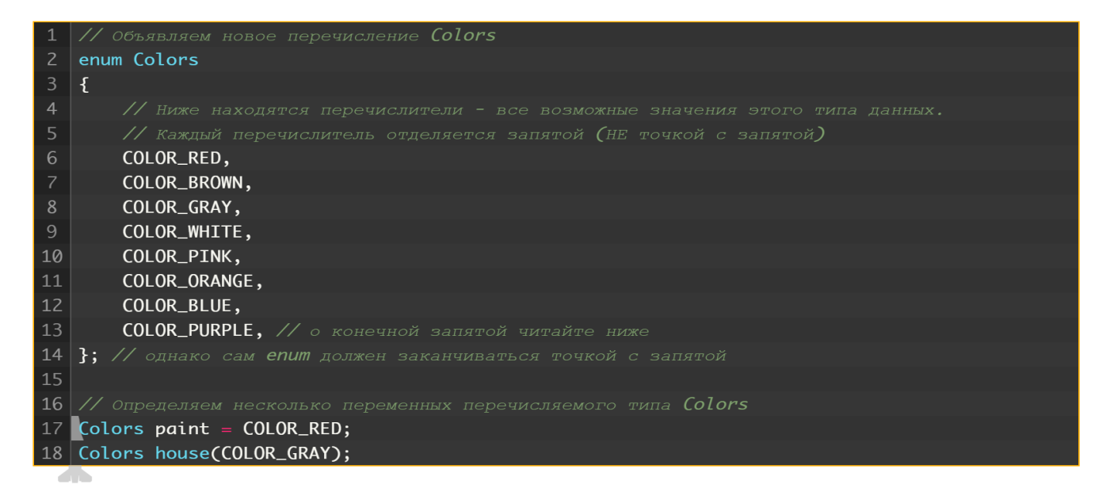

Память выделяется только когда переменная перечисляемого типа определена (например, как переменная paint в примере, приведенном выше). Обратите внимание, каждый перечислитель отделяется запятой, а само перечисление заканчивается точкой с запятой.

**Имена перечислений**

Идентификаторы перечислений часто начинаются с заглавной буквы, а имена перечислителей вообще состоят только из заглавных букв. Поскольку перечислители вместе с перечислением находятся в едином [**пространстве имен**](https://ravesli.com/urok-53-prostranstva-imen/), то имена перечислителей не могут повторяться в разных перечислениях:

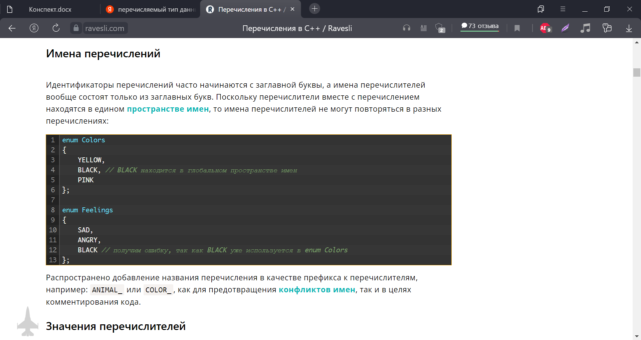

## Значения перечислителей

Каждому перечислителю автоматически присваивается целочисленное значение в зависимости от его позиции в списке перечисления. По умолчанию, первому перечислителю присваивается целое число 0, а каждому следующему — на единицу больше, чем предыдущему. Можно и самому определять значения перечислителей. Любые, не определенные вами перечислители, будут иметь значения на единицу больше, чем значения предыдущих перечислителей.

Поскольку значениями перечислителей являются целые числа, то их можно присваивать целочисленным переменным, а также выводить в консоль (как переменные [**типа int**](https://ravesli.com/urok-31-tselochislennyj-tip-dannyh-integer/))

Используемые источники:

<https://ravesli.com/urok-58-perechisleniya-tip-enum/>